**¡UNA CAPA ROJA PAR FELIPE, HECHA A SU MEDIDA!**

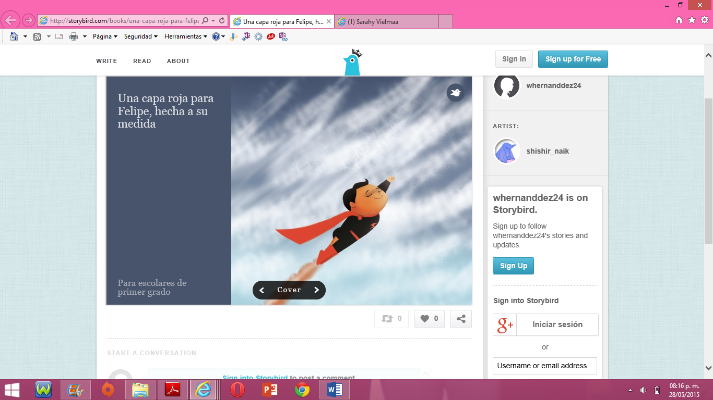

**ESTRAEGIAS Y DINAMICAS QUE SE UTLIZARAN PARA CONTAR EL CUENTO.**

Con los cuentos, los niños tienen la posibilidad de escuchar un lenguaje selecto, que les permite ir aprendiendo nuevas palabras, con la posibilidad de integrarlas a su léxico.

Garibay expresa “los niños preescolares son un ser único que tiene formas propias de pensar, aprender, expresar y sentir; con características físicas, psicológicas y sociales propias, que se desarrollan de forma gradual, a través de la interacción que el niño tiene con el medio ambiente.” (Garibay Bravo, 2008, documento en línea).

Por lo tanto, la narración de cuentos debe ser considerada como una herramienta indispensable para fortalecer el desarrollo integral de los niños, ya que los cuentos, además de fortalecer el lenguaje, permiten la socialización de los niños, a través del empleo de preguntas y respuestas. Al adaptar un cuento para ser narrado, contribuimos de manera singular a que los niños puedan entender aquello que queremos expresar. También es fundamental saber manejar nuestra voz para así darle vida a los diversos personajes que intervienen en nuestro cuento, o bien para reproducir aquellas onomatopeyas que puedan ser de utilidad durante la narración. Es muy importante que dominemos la trama del cuento a narrar.

De acuerdo con Paztoriza, “la elección del cuento a narrar es de gran importancia ya que de ello depende el éxito del narrador”

Algunas estrategias que utilizare al narrar i cuento podrían ser las siguientes:

* Transportar el cuento a un vocabulario claro y sencillo
* Emplear onomatopeyas: según mato “Es necesario incluir onomatopeyas, es decir palabras que imitan el sonido de aquello que se describe, ya que en muchas ocasiones el cuento escrito no las trae. Éstas pueden describir el sonido de animales o cosas “.
* Recursos lingüísticos: según Moreno Verdulla y Sánchez Vera “Una vez que hemos elegido y adaptado el cuento que vamos a narrar debemos darnos a la tarea de recrearlo; para esto el narrador debe poseer ciertos recursos lingüísticos y paralingüísticos como, Voz flexible, La entonación, Las pausas y los silencios)
* Dinámicas como: Ortiz menciona “Los cuentos no necesitan de ningún apoyo para disfrutar de los mismos. Sin embargo, el cuento puede desempeñar un papel formativo, por lo que se recomiendan una serie de actividades que se pueden realizar después de haber leído o narrado un cuento. Como: Preguntar, Escuchar, Comentar, Ilustrar, Representar, Inventar.

**c) describir el inicio, secuencia de actividades, cierre o conclusión.**

**Competencia que se favorece**:

Selecciona, interpreta y recrea cuentos, leyendas y poemas, y reconoce

Algunas de sus características

**Aprendizaje esperado:** Comenta acerca de textos que escucha leer.

**Aspecto:** lenguaje escrito

**INICIO:**

Escucha indicaciones de que lo que hará,

Escucha el cuento interactivo una capa roja para Felipe, hecha a su medida.

**Desarrollo:**

Observa e  Interpreta las  imágenes. Alusivas al cuento y escucha su narración

Relaciona los títulos de los cuentos con sus dibujos.

 Identifica los protagonistas y de los personajes secundarios

 Observa de las características de los personajes.

**Cierre:**

Responde a cuestionamientos como:

¿De qué trato el cuento?

¿Qué objeto utilizo el papa de Felipe para medir la capa que le regalaría?

¿Conoces algún objeto para medir?

¿Te gusto el cuento?

**d) previsión de recursos a emplear para contar el cuento**

El cuento será interactivo ya que será proyectado por medio de un cañón y una laptop para llamar más la atención de los niños.

**BIBLIOGRAFÍA**

*Secretaria de educación pública. (2011).programa de estudios 2011.guia para la educadora. Educación básica preescolar. México: SEP*

*Garibay Bravo, K. (2008). Desarrollo del niño. Documento en línea. Recuperado el 28 de agosto, 2008 de:* [*http://ceril.cl/P5_Desarro_nino.htm*](http://ceril.cl/P5_Desarro_nino.htm)

*Paztoriza de Etchebarne, D. (1975). El arte de narrar: oficio olvidado. Buenos Aires: Guadalupe.*

*Ortiz, E. (2002). Contar con los cuentos. Ciudad Real, España: Ñaque.*

*Mato, D. (1994). Cómo contar cuentos: el arte de narrar y sus aplicaciones educativas y sociales. Caracas: Monte Ávila*

*Moreno Verdulla, A. y Sánchez Vera, L. (2006). El desarrollo de las habilidades lingüísticas en la educación infantil: literatura y tradición oral. En J. M. Serón Muñoz (Ed.), La educación infantil: orientaciones y propuestas (pp. 397-447). Cádiz: Universidad de Cádiz.*

*Flores, Andrade, D. (2008). ESTRATEGIAS Y DINÁMICAS PARA CONTAR CUENTOS A NIÑOS EN EDAD PREESCOLAR: creativecommons: UNIVERSIDAD NACIONAL AUTÓNOMA DE MÉXICO FACULTAD DE FILOSOFÍA Y LETRAS*